Instructie vakkenpakketkeuze leerlingen in Zermelo halverwege het schooljaar

- Ga in de Zermelo Portal naar Leerlingen -> Pakketkeuze -> Keuzeformulieren en publiceer het keuzeformulier voor de afdeling(en) waarin leerlingen een vakkenpakket mogen kiezen.
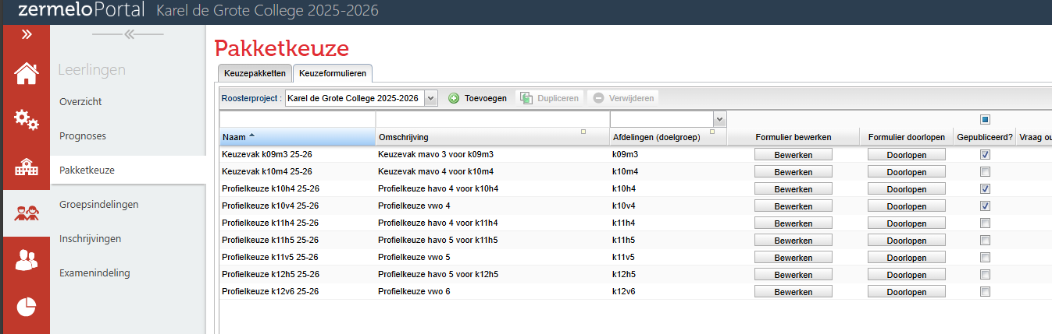
4
3
2
1

- Ga naar Keuzepakketten en kies daar de juiste afdeling.
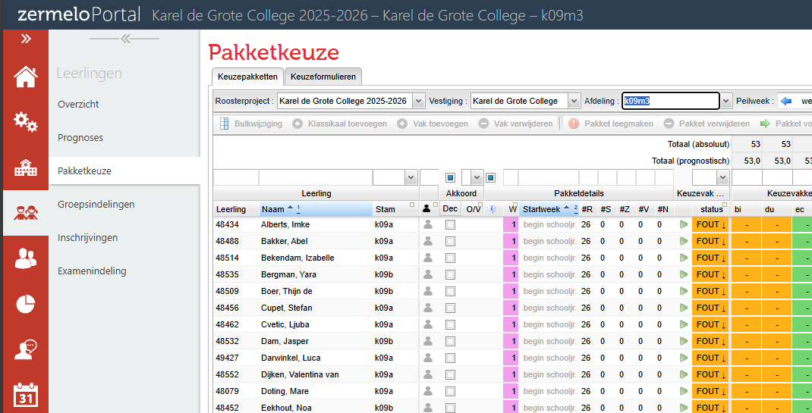
2
1

- Selecteer alle leerlingen (selecteer één leerling en klik op ctrl+A), en maak voor hen een pakketwijziging die vanaf de eerste week van het nieuwe profiel ingaat.
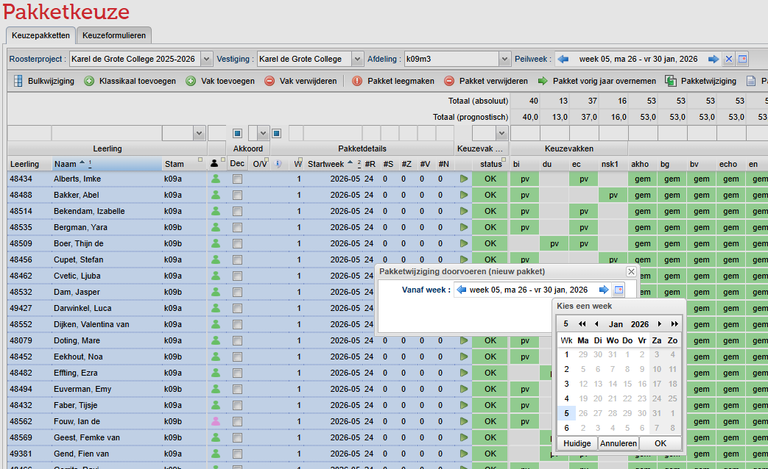
4
3
2
1

- Selecteer als peilweek de week vóórdat de wijziging ingaat.
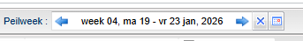

- Selecteer alle leerlingen en zet via een bulkwijziging alle pakketten op “niet zichtbaar” (let op! Het vinkje bij “Zichtbaar voor leerling?” moet uit staan).
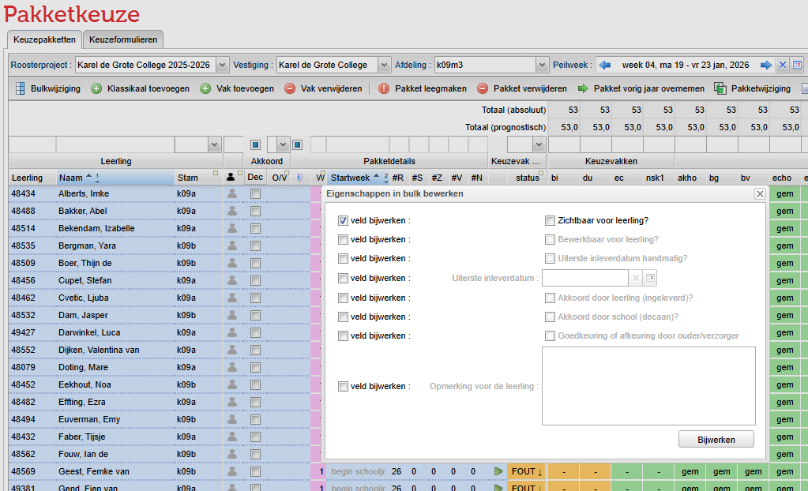
4
3
1
2
- Selecteer als peilweek de eerste week van het nieuwe vakkenpakket.
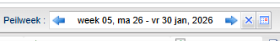

- Selecteer alle leerlingen en zet via een bulkwijziging alle pakketten op “zichtbaar” (let op! Het vinkje bij “Zichtbaar voor leerling?” moet aan staan).
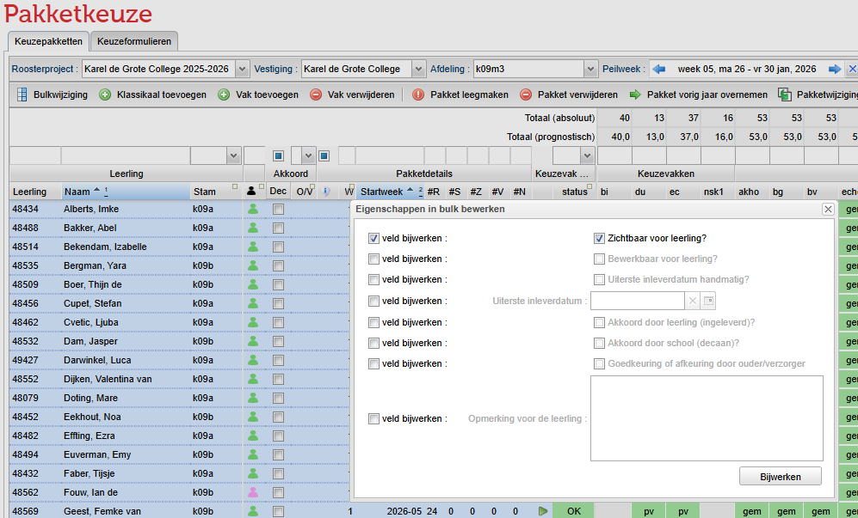
4
3
2
1

- Ga naar Onderwijs -> Afdelingen
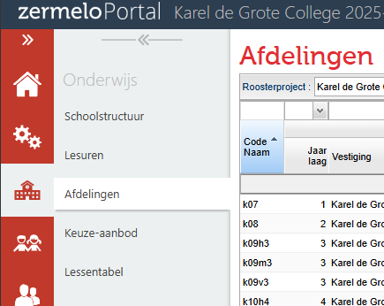
2
1

- Maak voor de afdeling(en) waarin leerlingen hun profiel kunnen kiezen de keuzepakketten zichtbaar, en stel zo nodig een uiterste inleverdatum in of een drempelzichtbaarheid in.
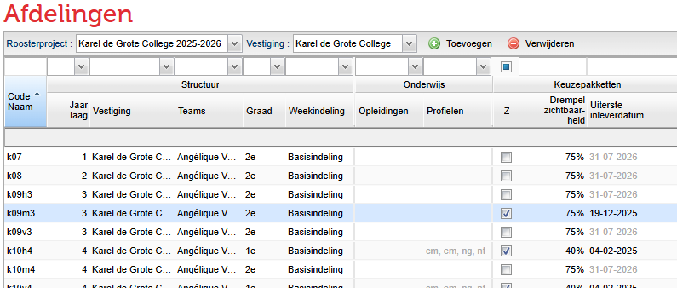

- Log in als een leerling uit de afdeling om te controleren of deze leerling nu zelf in de WebApp een vakkenpakket kan kiezen

